RAPPORT DE STAGE BTS SIO PREMIERE ANNEE
Mardi 4 juin au vendredi 12 juillet 2024

Sofian LAHLOU

Institution Saint-Aspais
36 rue Saint Barthélemy, 77000 Melun
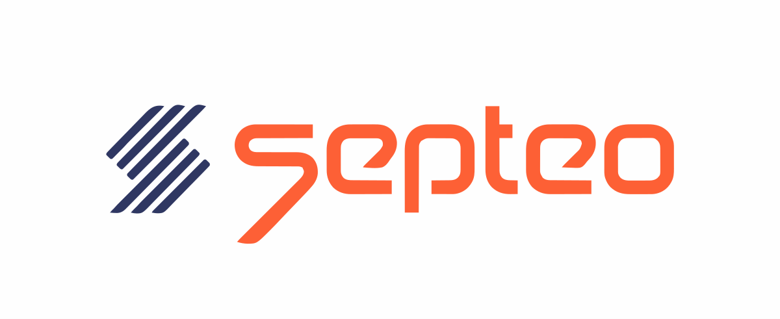
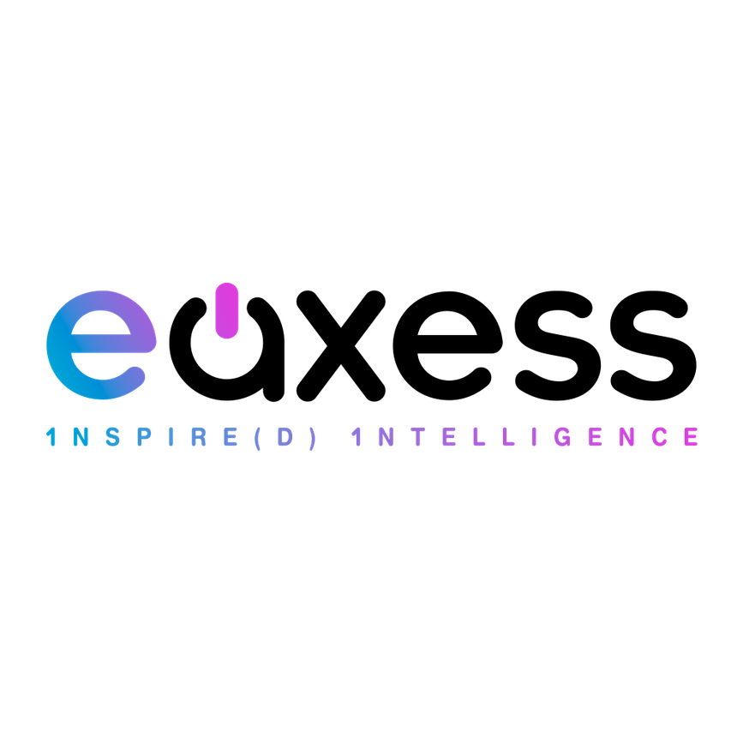

Sommaire :

Page de garde – Page 1

Sommaire – Page 2

Introduction – Page 3

Chapitre 1, Etude de l’existant – Page 4-5

Chapitre 2, Cahier des charges – Page 6-7

Chapitre 3, Travail accompli – Page 8-13

Conclusion – Page 14

Introduction :

At the end of my first year of BTS SIO, I was required during the months of June and July 2024 to have my first experience in the working life, and more specifically in IT.

I did this internship at SEPTEO, more specifically in the E-axess department in Courbevoie.

Throughout this internship, I was monitored and supported by the company's employees, who enabled me to learn more about the working life and develop new skills.

This report will be divided into three parts:
-A presentation of the company and where I was able to work
-The various projects and assignments I was given
-What I was able to achieve during these six weeks.

Chapitre 1 :

Présentation de Septeo : Septeo est un groupe technologique français fondé en 2013, spécialisé dans le développement de logiciels destinés aux professionnels du droit et de l'immobilier. L'entreprise propose des solutions innovantes pour les avocats, notaires, huissiers et gestionnaires immobiliers, avec pour objectif principal d'améliorer l'efficacité et la productivité de ces professionnels dans leurs tâches quotidiennes.

Présentation de e-axess : e-axess, une filiale de Septeo, se concentre sur le secteur hôtelier en développant des solutions de gestion avancées. Ce qui distingue e-axess est son approche centrée sur la simplicité d'utilisation et la personnalisation. Les outils développés par e-axess utilisent l'intelligence artificielle et l'analyse de données pour optimiser la rentabilité et l'efficacité des établissements hôteliers. Les fonctionnalités clés incluent la prise de décision en temps réel, la tarification dynamique et l'automatisation des processus. L'objectif principal d'e-axess est d'aider les hôteliers à maximiser leurs revenus tout en gagnant un temps précieux. La capacité d'e-axess à rendre ces technologies avancées accessibles et adaptées aux besoins spécifiques de chaque hôtel est un atout majeur.

Département : J'ai été accueilli dans les locaux de Septeo à Courbevoie, au sein du département de développement informatique d'e-axess, pour une durée de 6 semaines. J’ai été amené à travailler sur mon ordinateur portable personnel tout en veillant à respecter la charte de cybersécurité de l’entreprise SEPTEO.

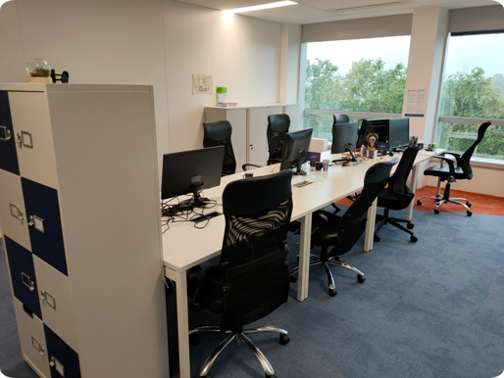

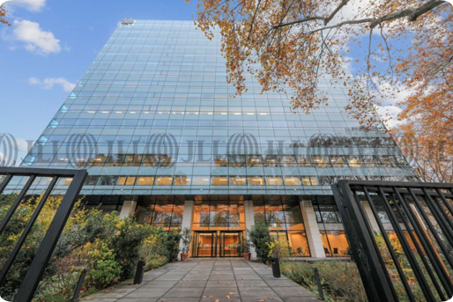
Chapitre 2 :

Objectifs du stage :
Ayant rejoint Septeo au sein du département de développement d'e-axess, mon stage s'est concentré sur plusieurs missions clés dans le domaine de la conception et du développement d'interfaces utilisateur.

Objectif principal :
- UI/UX Maquette avec Figma : Mon principal objectif a été de créer des maquettes UI/UX à l'aide de Figma, un outil de conception graphique utilisé pour créer des interfaces utilisateur et des expériences utilisateur de manière collaborative. L'UI (Interface Utilisateur) se concentre sur l'aspect visuel de l'interface, c'est-à-dire la présentation des éléments et la conception des interactions pour l'utilisateur. L'UX (Expérience Utilisateur) se concentre sur l'expérience globale de l'utilisateur, c'est-à-dire comment l'utilisateur se sent et interagit avec le produit ou le service. J'ai refait des captures du back-office ainsi que l’outil Skipper de l'entreprise dans le but d'alimenter leur archive et de les aider pour de potentielles futures modifications.

Objectifs secondaires :
- Documentation RMS : J'ai également participé à la documentation du RMS E-axess (Revenue Management System). Un RMS c’est un système de gestion des revenus qui aide les hôtels à optimiser leurs prix et leur disponibilité pour maximiser les revenus. Mon objectif était d'assister dans la création de documents détaillés qui décrivent les fonctionnalités, les processus et les bonnes pratiques du système de gestion de l’application, visant à crée un bot assistant pouvant répondre à des question communes qu’un utilisateur peut se poser.

- Automatisation avec un bot d’onboarding des nouveaux employés (Teams) : Une autre mission secondaire a été de développer un bot d'onboarding pour l'intégration des nouveaux employés via Teams. Ce bot vise à automatiser les processus d'accueil et de formation des nouveaux arrivants, simplifiant ainsi leur intégration et leur permettant de s'adapter rapidement aux outils et aux procédures de l'entreprise.

Chapitre 3 :

Tâches effectuées :
Pendant ce stage, mes missions ont été variées et se sont concentrées sur plusieurs aspects du développement et de la conception d'interfaces utilisateur.

Semaine 1 :
- Travail à distance : Cette première semaine a été consacrée à la découverte des missions qui allaient m'être confiées.
- Formation sur Figma : J'ai reçu une formation sur Figma, un outil de conception graphique utilisé pour créer des interfaces utilisateur de manière collaborative. J'ai commencé à créer les premiers écrans en utilisant cet outil.

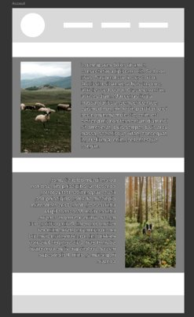

Semaine 2 :
- Premiers jours au bureau : J'ai découvert les locaux de Septeo et l'environnement de travail.
- Rencontre avec les développeurs et autres sections : J'ai eu l'occasion de rencontrer les membres de l'équipe et de mieux comprendre leur rôle ainsi que les autres département et employés qui les composent.
- Approfondissement de la formation Figma : J'ai continué à approfondir mes connaissances sur Figma en réalisant des écrans plus complexes.

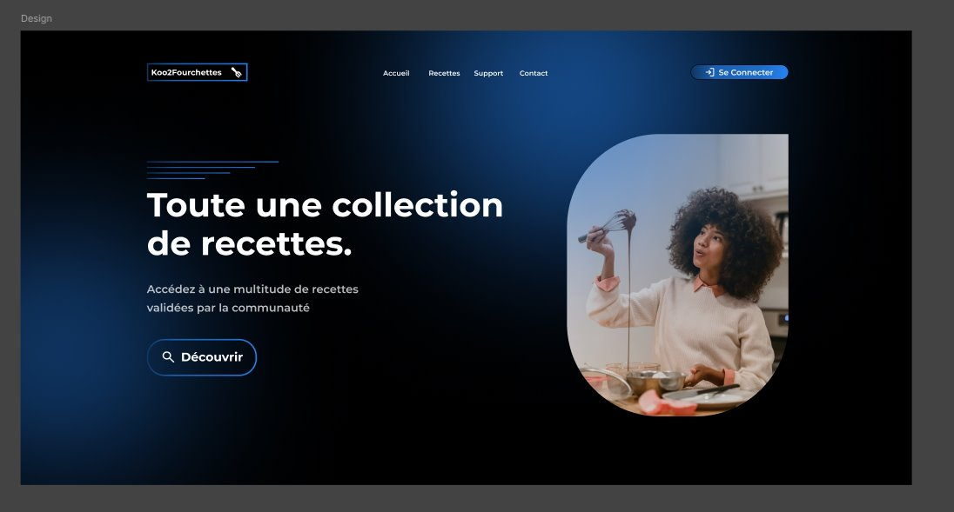
- Découverte du RMS : J'ai découvert le Revenue Management System (RMS) d’E-axess, un système qui aide les hôtels à optimiser leurs prix et leur disponibilité pour maximiser leurs revenus.

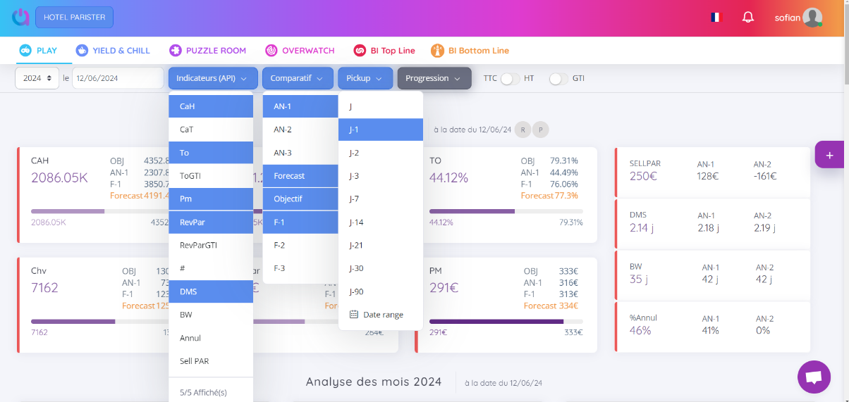

Semaine 3 :
- Réalisation des premiers écrans du back-office : Après avoir terminé ma formation sur Figma, j'ai commencé à réaliser les premiers écrans du back-office de l'entreprise.

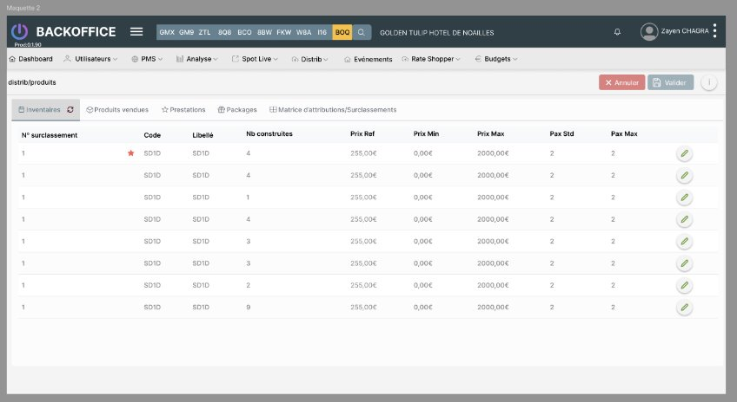
- Documentation RMS : J'ai mis en place une documentation sur Excel du RMS, comprenant 150 questions, afin de créer un bot assistant, l’objectif, étant moi-même extérieur à l’entreprise, je peux écrire des question qu’un client lambda ne connaissant pas encore le logiciel pourrais lui aussi se poser

Semaine 4 :
- Finalisation des écrans pour le back-office : J'ai finalisé les écrans sur Figma.

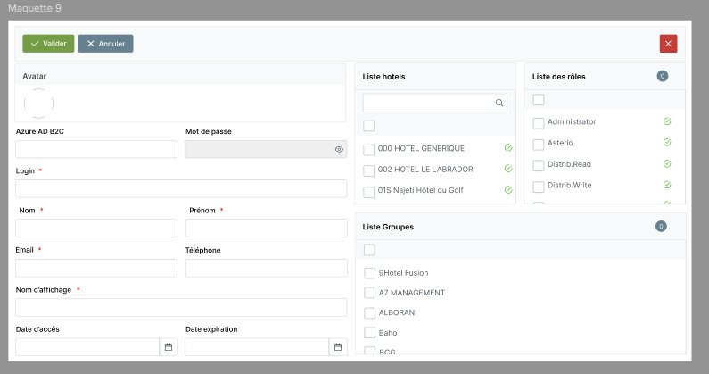
- Création d'un bot d'onboarding : J'ai eu l'idée de créer un bot pour l'onboarding des nouveaux employés sur Teams.
- Formation et utilisation de Microsoft Power Automate : J'ai suivi une formation et commencé à utiliser Microsoft Power Automate, en concevant les premiers flux automatisés grâce à des tutoriels, notamment ceux de Reza Dorrani sur YouTube.
(cf : https://www.youtube.com/@RezaDorrani)

Semaine 5 :
- Mise en place d'un flux automatisé sur Teams : J'ai mis en place un flux automatisé qui envoie par message privée à un nouvel utilisateur d’une équipe, donc un nouvel employé des messages privées, pouvant être configurer comme on le souhaite Teams à l'aide de Microsoft Power Automate.

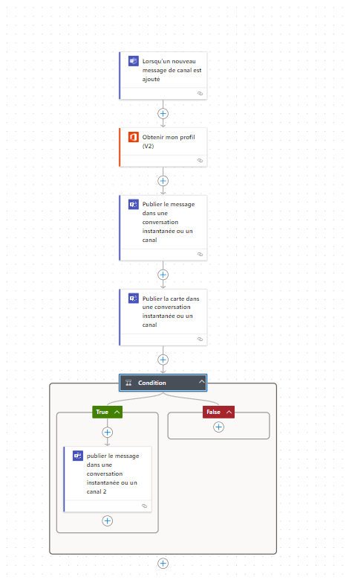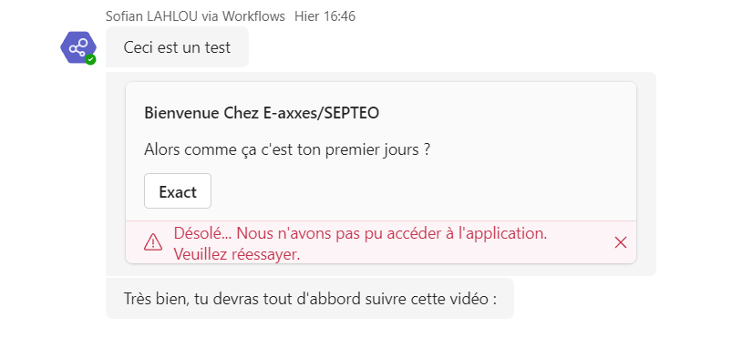

- Réalisation des premiers écrans du Skipper sur Figma : J'ai commencé à concevoir les premiers écrans du Skipper.
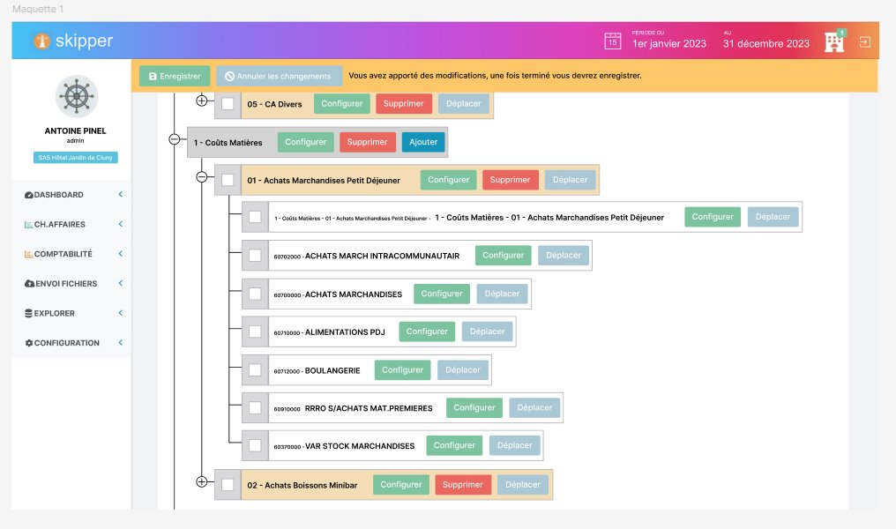

Semaine 6 :
- Finalisation des écrans pour le Skipper : J'ai finalisé les écrans sur Figma pour le Skipper.

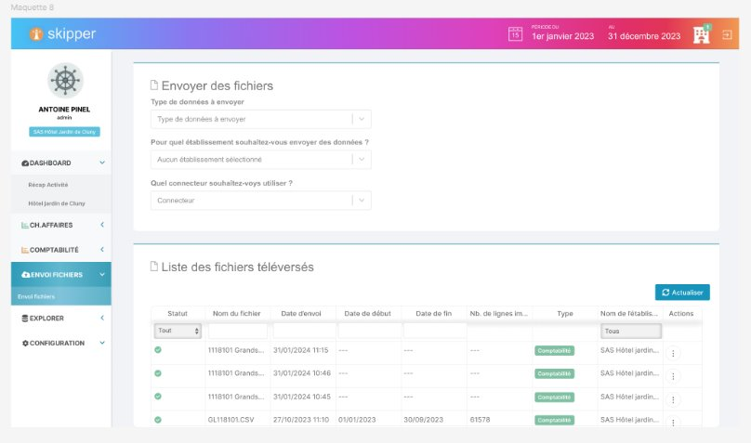
- Préparation de la présentation de fin de stage : J'ai préparé la présentation de fin de stage pour montrer mon travail accompli.

Difficultés rencontrées :
- Découverte initiale complexe de Figma : L'apprentissage de Figma et l'organisation des projets (groupes et frames) ont été complexes au début, il reste un outil que je découvrais et je n’étais qu’un débutant dans la création visuel et graphique.

- Mise en place du bot assistant sur le RMS : La création du bot assistant sur le RMS a été compliquée, car l’objectif après l’écriture des questions était d’aller à la rencontre des employés qui pouvait m’y répondre en les leur posant à la manière d’une interview mais la plupart n’était pas présent tout le long du stage.

- Choix de l'outil pour le bot d'onboarding : La sélection de l'outil de création du bot d'onboarding a été difficile, initialement prévu avec Azure ou j’avais réalisé plusieurs ébauches qui n’avait mené à rien, puis finalement réalisé avec Power Automate qui reste un outil récent et pas très documenté, ce qui rend la création du bot difficile.

Conclusion :

Pour conclure, ce stage de six semaines chez e-axess a été une expérience enrichissante et formatrice. J'ai eu l'opportunité de développer des compétences techniques précieuses, notamment en UI/UX design avec Figma et en automatisation avec Microsoft Power Automate. Ce stage m'a également permis de mieux comprendre les enjeux du secteur hôtelier et l'importance des solutions technologiques innovantes dans ce domaine. Je tiens à remercier toute l'équipe d'e-axess pour leur accueil chaleureux. Mais aussi merci :
- Zayen, ta patience et précieux conseils qui m'ont guidé tout au long de mes missions.
- Philippe, pour m'avoir offert cette opportunité unique d'apprentissage et pour ta confiance.
Je repars avec des compétences et des connaissances précieuses pour mon avenir professionnel.

